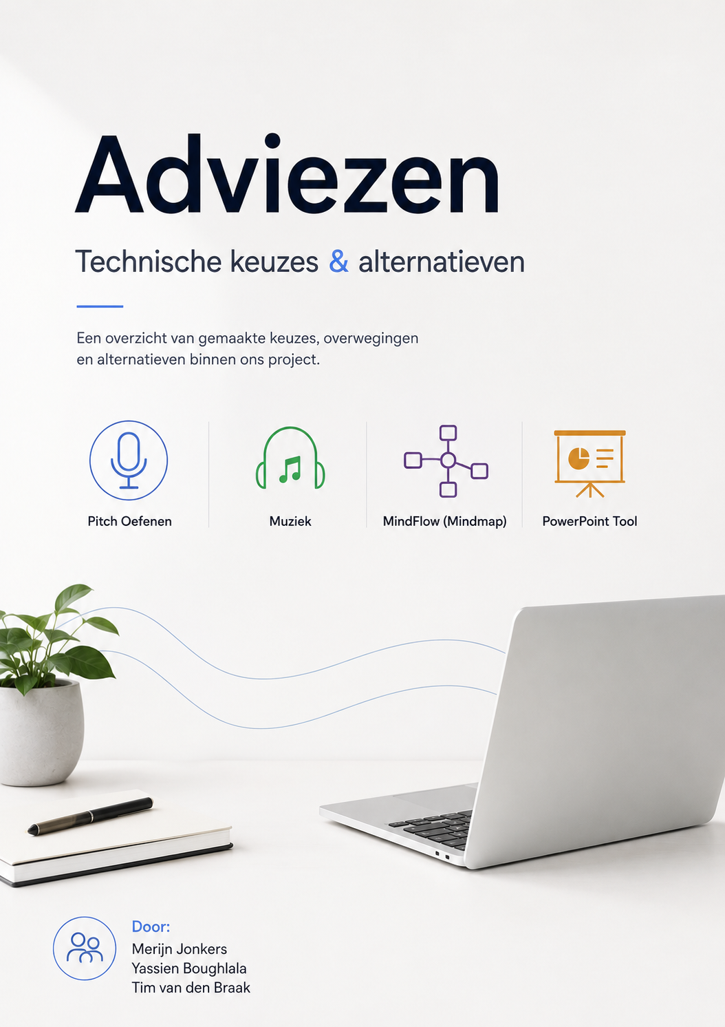

Inleiding:
In dit document worden verschillende adviezen uitgewerkt die aansluiten op de keuzes binnen ons project. Per onderdeel wordt beschreven welke oplossing we op dit moment hebben gekozen, waarom deze keuze past bij onze situatie en welke alternatieven eventueel krachtiger of uitgebreider zouden zijn. Daarbij wordt ook toegelicht waarom deze alternatieven niet altijd geschikt zijn voor onze MVP, bijvoorbeeld door hogere kosten, technische complexiteit, privacyrisico’s of een lagere leerwaarde voor de doelgroep.
Het document behandelt eerst de onderdelen Pitch Oefenen en Muziek. Daarna wordt uitgebreider gekeken naar MindFlow, waarin keuzes rondom het mindmap-canvas, de AI Coach, afbeeldingen, export en opslag worden onderbouwd. Tot slot wordt in het vierde onderdeel de PowerPoint Tool meegenomen. Daarmee ontstaat een compleet overzicht van de belangrijkste technische en ontwerpkeuzes binnen het project, inclusief de afwegingen die hebben geleid tot de huidige richting en de mogelijke vervolgstappen.

Inleiding: 2
Advies: Pitch Oefenen 4
Advies: Muziek 5
Advies: MindFlow(Mindmap) 6
Mindmap Canvas 6
AI Coach 7
Afbeeldingen bij Nodes 8
Exporteren 9
Opslag 10
Eindadvies Mindmap 11
Advies: Powerpoint Tool 12

Advies: Pitch Oefenen
Onze huidige keuze: We hebben gekozen voor een combinatie van de ingebouwde Web Speech API van de browser (voor het omzetten van spraak naar tekst) en OpenAI's gpt-4o-mini (voor de analyse). Omdat de AI alleen tekst ontvangt, hebben we de prompt zo geschreven dat de AI de inhoud beoordeelt.).
Waarom we hiervoor hebben gekozen:
- Gratis en supersnel: De Web Speech API zit standaard in moderne browsers (zoals Chrome) en kost geen API-credits. Het gebeurt lokaal op de computer van de leerling.
- Lage serverbelasting: We sturen alleen een paar zinnen tekst naar de server, geen zware audiobestanden. Dit houdt het platform snel en de hostingkosten extreem laag.

Het "betere" alternatief (en waarom we dat niet deden):
- Optie: Geavanceerde Voice Sentiment Analysis (bijv. via OpenAI's nieuwste audio-modellen of gespecialiseerde AI zoals Hume AI). Deze AI's "luisteren" letterlijk naar de intonatie, trillingen in de stem, stiltes en het enthousiasme van de spreker en geven daar real-time feedback op.
- Waarom niet gekozen:
  - Kosten: Audio-verwerking per seconde is significant duurder dan tekstverwerking.
  - Technisch complex: Je moet audio opnemen in de browser, omzetten naar een audiobestand, dit veilig uploaden naar de server en daar laten verwerken. Dit zorgt voor vertragingen (latency) en vereist een veel zwaardere serverarchitectuur. Voor een schoolproject schiet dit zijn doel voorbij.

Advies: Muziek
Het "betere" alternatief (en waarom we dat niet deden):
- Optie: Systemen zoals Suno AI of Udio. Deze modellen zijn momenteel de absolute top en kunnen complete, professionele nummers genereren inclusief een verbluffend realistische AI-zangstem die de teksten van de kinderen letterlijk inzingt.
- Waarom niet gekozen:
  - API Restricties: Modellen zoals Suno en Udio zijn (op dit moment) commercieel afgeschermd. Ze hebben nog geen stabiele, betaalbare openbare API die je zomaar in een eigen applicatie mag integreren. Ontwikkelaars die dit wel doen, gebruiken vaak illegale 'scrapers' (hacks) die elk moment offline gehaald kunnen worden.
  - Passiviteit: Als de AI een compleet ingezongen nummer levert, hoeven de kinderen alleen maar op 'Play' te drukken tijdens hun finale. Door ze een beat en een tekst te geven, dwingen we ze tot interactie en creativiteit.

Advies: MindFlow(Mindmap)

Mindmap Canvas
Onze huidige keuze: We hebben gekozen voor React Flow als basis voor het mindmap-canvas. Hiermee kunnen leerlingen vakjes toevoegen, verplaatsen en verbinden zonder dat we zelf een volledig canvas-systeem hoeven te bouwen.

Waarom we hiervoor hebben gekozen:
- Snel en betrouwbaar: React Flow is gemaakt voor nodes, lijnen en interactieve canvas-apps. Daardoor konden we snel een werkende mindmap bouwen.
- Minder technische risico's: Slepen, selecteren, zoomen en verbinden zijn moeilijke onderdelen om zelf goed te maken. React Flow lost veel hiervan al op.
- Geschikt voor uitbreiding: Later kunnen we makkelijker functies toevoegen zoals templates, opslaan, highlighten van AI-feedback of extra node-types.

Het "betere" alternatief (en waarom we dat niet deden):
Optie: Een volledig eigen canvas bouwen met HTML Canvas of SVG.

Waarom niet gekozen:
- Te veel ontwikkeltijd: Alle interacties, zoals slepen, zoomen, selecteren en lijnen tekenen, moeten dan zelf gebouwd en getest worden.
- Meer kans op bugs: Vooral bij jonge gebruikers moet de basis heel soepel werken. Een eigen canvas maakt de kans op frustratie groter.
- Minder focus op het leerdoel: De waarde van MindFlow zit niet in een technisch uniek canvas, maar in leerlingen helpen hun ideeen te structureren.

AI Coach
Onze huidige keuze: We hebben gekozen voor een AI Coach die de bestaande mindmap analyseert en korte, coachende feedback geeft. De AI krijgt de nodes en verbindingen als tekst/JSON en geeft precies drie suggesties terug.

Waarom we hiervoor hebben gekozen:
- Leerling blijft eigenaar: De AI maakt de mindmap niet zelf af, maar stelt vragen waardoor de leerling zelf moet nadenken.
- Lage technische complexiteit: We sturen alleen labels en verbindingen naar de server, geen screenshots of zware bestanden.
- Passend bij onderwijs: De AI helpt met structuur en reflectie, niet met het kant-en-klaar geven van antwoorden.

Het "betere" alternatief (en waarom we dat niet deden):
Optie: Een AI die automatisch complete mindmaps genereert, inclusief hoofdonderwerpen, subonderwerpen en voorbeelden.

Waarom niet gekozen:
- Te passief voor leerlingen: Als de AI de mindmap maakt, hoeft de leerling vooral te accepteren in plaats van zelf te denken.
- Minder leerwaarde: Het doel is dat leerlingen verbanden leren leggen. Dat gebeurt minder als de structuur al voor hen wordt gemaakt.
- Risico op verkeerde inhoud: Een automatisch gegenereerde mindmap kan feitelijke fouten of onlogische verbanden bevatten.

Afbeeldingen bij Nodes
Onze huidige keuze: We hebben gekozen voor afbeeldingen via Unsplash op basis van het node-label. Een leerling typt een idee en kan daar een passende afbeelding bij zoeken.

Waarom we hiervoor hebben gekozen:
- Visuele ondersteuning: Afbeeldingen helpen leerlingen om ideeen sneller te herkennen en te onthouden.
- Snelle implementatie: Unsplash heeft een duidelijke API en levert direct bruikbare afbeeldingen.
- Geen zware AI-generatie nodig: We hoeven geen afbeeldingen te genereren, alleen bestaande beelden op te halen.

Het "betere" alternatief (en waarom we dat niet deden):
Optie: AI-afbeeldingen genereren per node, bijvoorbeeld met een image generation model.

Waarom niet gekozen:
- Duurder en trager: AI-afbeeldingen genereren kost meer tijd en API-budget dan een bestaande afbeelding zoeken.
- Meer veiligheidscontrole nodig: Bij een doelgroep van 10-15 jaar moet gegenereerde beeldinhoud extra goed gecontroleerd worden.
- Niet nodig voor de MVP: Het doel is visuele ondersteuning, niet het maken van unieke kunstwerken.

Exporteren
Onze huidige keuze: We hebben gekozen voor PNG-export van de mindmap. De gebruiker kan de mindmap downloaden als afbeelding.

Waarom we hiervoor hebben gekozen:
- Direct bruikbaar: Een PNG kan makkelijk in een presentatie, verslag of schoolopdracht worden gezet.
- Simpel voor MVP: Een afbeelding exporteren is technisch eenvoudiger dan volledige documentexport.
- Geen account nodig: De leerling kan het resultaat bewaren zonder login of cloudopslag.

Het "betere" alternatief (en waarom we dat niet deden):
Optie: Export naar PDF, PowerPoint of een deelbare online link.

Waarom niet gekozen:
- Meer complexiteit: PDF en PowerPoint vragen extra layout-logica en foutafhandeling.
- Deelbare links vereisen opslag: Daarvoor is een database, hostingstructuur en privacybeleid nodig.
- Eerst kernflow valideren: Voor de eerste versie is het belangrijker dat leerlingen de mindmap kunnen maken en begrijpen.

Opslag
Onze huidige keuze: In de huidige versie is er nog geen permanente opslag. De focus ligt eerst op het bouwen en testen van de kernervaring.

Waarom we hiervoor hebben gekozen:
- Sneller testen: Zonder accounts en database kunnen we sneller met leerlingen valideren of de tool begrijpelijk is.
- Minder privacyrisico: Er worden nog geen mindmaps langdurig opgeslagen.
- Lagere technische drempel: De MVP blijft klein en overzichtelijk.

Het "betere" alternatief (en waarom we dat nog niet deden):
Optie: Accounts met cloudopslag, zodat leerlingen hun mindmaps later kunnen openen.

Waarom niet gekozen:
- Privacy en toestemming: Bij minderjarigen vraagt opslag van werk en accounts om extra zorg.
- Meer ontwikkelwerk: Login, database, beveiliging en beheer maken het project veel groter.
- Nog niet bewezen nodig: Eerst moet blijken of leerlingen de tool zelf waardevol vinden.
Advies: voeg als eerste tussenstap lokale opslag toe in de browser. Dat voorkomt werkverlies zonder meteen accounts of cloudopslag te bouwen.

Eindadvies Mindmap
De gekozen richting is passend voor een schoolproject en een educatieve MVP: gebruik bestaande technologie voor het canvas, houd de AI coachend in plaats van genererend, gebruik eenvoudige afbeeldingzoekactie en maak export simpel.
De niet gekozen alternatieven zijn vaak krachtiger, maar ook duurder, complexer of minder leerzaam voor de doelgroep. Voor MindFlow is dat belangrijk: het product moet leerlingen activeren, niet vervangen.
De beste volgende stap is daarom niet meer AI of meer functies, maar een duidelijkere en betrouwbaardere basis:
- Nederlandse UI-teksten.
- Lokale opslag.
- Zichtbare verwijderactie.
- Betere kindvriendelijke foutmeldingen.
- User test met 10-15 jarigen op begrip van de kernflow.

Advies: Powerpoint Tool
Onze huidige keuze: We hebben gekozen voor een interactieve slide-builder in de browser waarmee leerlingen zelf slides kunnen aanmaken, de volgorde kunnen aanpassen (via pijltjestoetsen) en per slide een indeling kunnen kiezen (Standaard of Titelslide). De vormgeving is live te bekijken in vier thema's (Futuristisch, Vrolijk, Zakelijk, Modern) en haalt foto's op via de Unsplash API. De export naar een .pptx-bestand wordt op de server gemaakt met een Python-script.
Waarom we hiervoor hebben gekozen:
- Alles-in-één platform (Geen losse tools): Door de PowerPoint-generator rechtstreeks in de app te bouwen, hoeft de leerling niet te schakelen tussen verschillende websites. De overgang van de brainstormfase (mindmap) naar de presentatiefase is hierdoor supervloeiend. Dit voorkomt dat jonge leerlingen digitaal verdwalen.
- Flexibele stijlen met vaste kaders: Het systeem is zo gebouwd dat het toevoegen van nieuwe visuele stijlen heel flexibel is. We hebben er wel bewust voor gekozen om de stijlen te hardcoden in de code. Dit zorgt ervoor dat de lay-out altijd strak en voorspelbaar blijft, en voorkomt dat de tekst door de vormen heen loopt.
- Hoge motivatie en live preview: Leerlingen van 10 tot 15 jaar zijn visueel ingesteld. Doordat de browser-preview direct verandert als ze een andere stijl of lay-out kiezen, zien ze meteen het resultaat.
- Echt bewerkbaar eindresultaat: De tool levert een echt .pptx-bestand op. Hierdoor kunnen leerlingen hun presentatie op school eenvoudig openen en eventueel nog handmatig aanpassen in PowerPoint zelf.
Het "betere" alternatief (en waarom we dat niet deden):
- Optie: Volledig automatische AI-generatie van complete presentaties (zoals Gamma AI). Hierbij typt een leerling één zin en maakt de AI direct alle slides met teksten en plaatjes.
- Waarom niet gekozen: Dit zorgt voor verlies van leerwaarde. Als de AI alles ontwerpt en schrijft, hoeft de leerling alleen nog maar passief toe te kijken. De tool moet leerlingen juist helpen om zelf te leren hoe ze een goed verhaal structureren.
Uitdaging & Adviesoplossing: Unsplash taalbarrière
- Het probleem: Unsplash werkt eigenlijk alleen goed met Engelse woorden. Omdat onze doelgroep Nederlands is, zullen kinderen snel Nederlandse woorden intypen (zoals "ruimte" of "hond"). Unsplash geeft dan vaak geen of hele rare resultaten terug.
- Onze adviesoplossing: We lossen dit op door een automatische vertaalslag achter de schermen in te bouwen. Zodra een leerling een Nederlands woord intypt, sturen we dit eerst naar gpt-4o-mini (die we al in ons project hebben) met de opdracht: "Vertaal dit ene woord naar het Engels". De server stuurt daarna het Engelse woord door naar Unsplash.
- Het voordeel: De leerling merkt hier niks van en kan gewoon in het Nederlands typen, maar krijgt wel direct de allerbeste foto's van Unsplash te zien.

